第十四届“恩智浦”杯全国大学生
智能汽车竞赛
室外光电创意组

技 术 报 告

参赛学校： 山东大学
队伍名称： SDU创意组
参赛队员： 孔芮
徐进锋
杨海波
李欣欣
刘杰
带队教师： 陈桂友
吴皓


关于技术报告和研究论文使用授权的说明

本人完全了解第十四届“恩智浦”杯全国大学生智能汽车竞赛关保留、使用技术报告和研究论文的规定，即：参赛作品著作权归参赛者本人，比赛组委会和恩智浦公司可以在相关主页上收录并公开参赛作品的设计方案、技术报告以及参赛模型车的视频、图像资料，并将相关内容编纂收录在组委会出版论文集中。

参赛队员签名： 刘杰 孔芮 李欣欣 徐进锋 杨海波
带队教师签名： 陈桂友 吴皓
日 期： 2019年8月5日

目 录
摘 要 2
第一章 系统总体设计 4
1.1 系统总体方案设计 4
1.2 小结 2
第二章 机械结构 3
2.1 车模平台的设计制作 3
2.2 车模配置 3
2.3 安装与调节 4
2.4 小结 5
第三章 主控板设计 6
3.1 电源管理模块 6
3.2 稳压模块 6
第四章 软件设计 8
4.1 识别摄像头图像处理 8
4.2 定位算法 8
4.3 建图和全局路径规划算法 9
4.4 局部规划路径和避障算法 9
4.5 驱动电机的PID控制算法 10
第五章 模型车的主要技术参数 14
总结 15

系统总体设计
本章主要介绍智能汽车系统总体方案的选定和总体设计思路，在后面的章节中将整个系统分为机械结构、控制模块、控制算法等三部分对智能汽车控制系统进行深入的介绍和分析。

系统总体方案设计
本章重点分析了智能汽车系统总体方案的选择，并介绍了系统的总体设计和总体结构，简要地分析了系统各模块的作用。在今后的章节中，将对整个系统的各个模块进行详细介绍。

机械结构
智能汽车各系统的控制都是在机械结构的基础上实现的，因此在设计整个软件架构和算法之前一定要对整个模型车的机械结构有一个全面清晰的认识，然后建立相应的数学模型，从而再针对具体的设计方案来调整赛车的机械结构，并在实际的调试过程中不断的改进优化和提高结构的稳定性。本章将主要介绍智能汽模型车型车的机械结构和调整方案

车模平台的设计制作
全国大学生智能汽车竞赛-无人驾驶挑战赛采用指定G车模，车模供应厂商为北京钢铁侠科技有限公司。

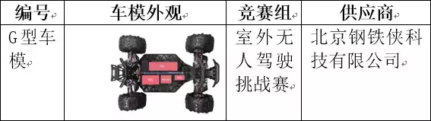
(a) (b)

车模配置
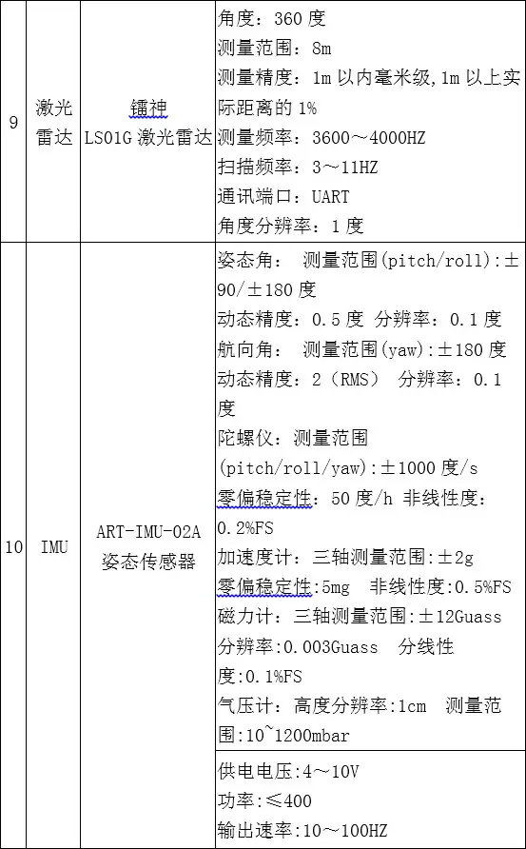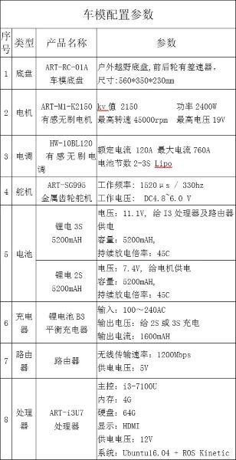

安装与调节
按照教学视频的指导，我们完成了车模的组装，并调节了前后减震弹簧，降低车模重心高度

小结
模型车的性能与机械结构有着非常密切的联系。良好的机械结构是模型车提高速度的关键基础。在同等的控制环境下，机械机构的好坏对其速度的影响十分显著。我们非常重视对智能汽车的机械结构的改进，经过大量的理论研究和实践，我们小车的大部分质量都集中在两轮前后，达到降低重心的目的，从而提高了小车整体的稳定性和可靠。

主控板设计

电源管理模块
智能车使用电源主要分为开关电源和线性电源，线性电源的电压反馈电路是工作在线性状态，开关电源是指用于电压调整的管子工作在饱或截止区即开关状态的。线性电源一般是将输出电压取样然后与参考电压送入比较电压放大器，此电压放大器的输出作为电压调整管的输入，用以控制调整管使其结电压随输入的变化而变化，从而调整其输出电压，但开关电源是通过改变调整管的开和关的时间即占空比来改变输出电压的。从其主要特点上看：线性电源技术很成熟，制作成本较低，可以达到很高的稳定度，波纹也很小，而且没有开关电源具有的干扰与噪音，开关电源效率高、损耗小、可以降压也可以升压，但是交流纹波稍大些。电源模块为系统其他各个模块提供所需要的电源。设计中，除了需要考虑电压范围和电流容量等基本参数外，还要在电源转换效率、降低噪声、防止干扰和电路简单等方面进行优化。可靠的电源方案是整个硬件电路稳定可靠运行的基础。由于电路中的不同电路模块所需要的工作电压和工作电流容量各不相同，因此电源模块应该包含多个稳压电路，将充电电池电压转换成各个模块所需要的电压。
车模上需要供电的模块有工控机12V、路由器5V、雷达5V、舵机5V、单片机3.3V等；电机与电调采用7.4V的锂电池直接供电。

稳压模块
电路板上共有三块稳压芯片，其中的TPS54560 5V稳压芯片最大输出电流为5A，足以给单片机、舵机、路由器以及串口通信电路供电；TPS54231 5V稳压芯片最大输出电流为3A，给激光雷达的正常工作提供保障；LM1117-3.3由稳压芯片TPS54560输入，输出3.3V给单片机供电。
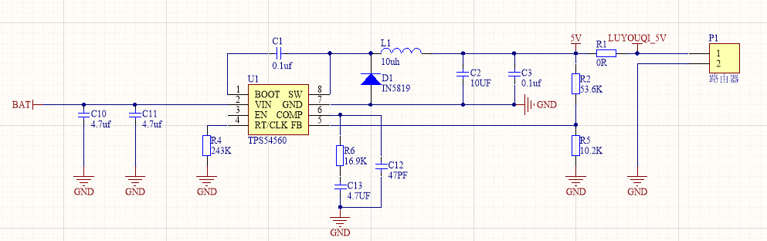
图为TPS54560稳压电路
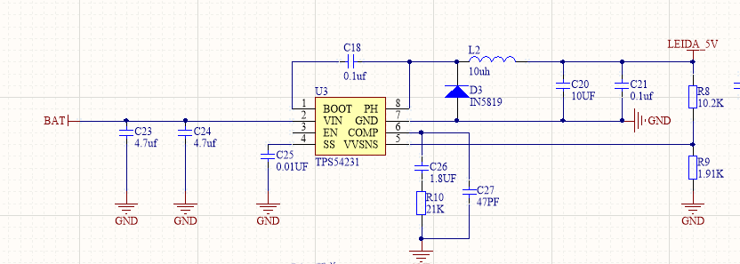
图为TPS54231稳压电路
附上设计制作完成的PCB板3D视图：
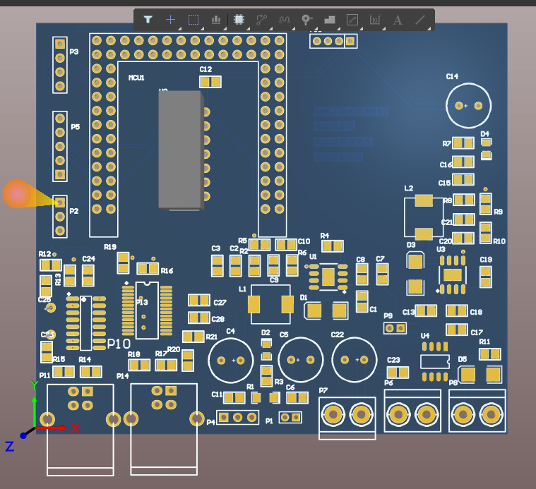

尺寸大小为6.3*9.9cm，制版工艺为性能优良的两层板，减少了实际电路板的面积。

软件设计

识别摄像头图像处理
识别摄像头采用锐尔威视150度摄像头，我们搭配使用intel计算棒，使用tensorflow深度学习框架，采用fast-rcnn网络来做目标检测，我们手工制作了5000张将路障打上标签的训练数据集，1000张验证集和1000张测试集，通过深度学习训练完成目标在视野中的定位，我们将摄像头视野分为三部分，代表三块深度区域，当目标落在不同深度区域时，根据摄像头焦距标定，对应近似可估计出目标障碍距离，可辅助障碍物检测；
我们同时每1s对实时图像进行二值化后canny变换，提取出赛道边缘的线条，在利用霍夫变换提取两侧围挡低端最具显著性直线，以计算此时车所在赛道位置周围围挡的形状，以辅助全局定位。

定位算法
SLAM中，系统的状态由机器人的位姿和地图信息(特征的位置信息)组成。假设机器人在t时刻观测到特征m1。根据观测信息只能获得特征m1在机器人坐标系R中的坐标。机器人需要估计机器人自己本身在世界坐标系W中的位姿，然后通过坐标变换才能计算特征的世界坐标。可见在地图创建的过程中，必须计算机器人的位姿，也就是进行机器人的定位。然而，根据里程计获得的机器人位置信息很不准确，显然错误的位置信息将会导致地图的不准确。
在初始时刻，激光雷达创建的地图中并没有任何的特征。当机器人观测到某特征m时，可以根据机器人的位姿，以及特征在机器人坐标系下的位姿，计算出特征在世界坐标系下的位姿，此时将特征加入到地图中（更新地图）；当机器人位姿改变，再次观测到特征m，可以根据特征在世界坐标系下的位姿和特征在机器人坐标系下的位姿，解算出当前机器人的位姿（机器人定位）。
当机器人继续运动时，它将观测到更多的特征，根据同样的方法。机器人会把它们加入到地图中，并且根据观测到的信息更新机器人的位姿以及它们的世界坐标。简单的说，SLAM利用观测到的特征计算它们的世界坐标以实现地图创建，同时更新机器人的位姿以实现机器人的定位。
基于扫描匹配的 SLAM是基于最近邻扫描匹配来估计两次扫描间机器人的平移和旋转的算法。扫描匹配算法主要源自迭代最近点算法及其改进算法。该算法通过迭代细调由机器人里程计给出的初始位姿，限定了搜索空间。然而，该算法假定机器人的初始位姿和机器人的真实位姿之间的偏差足够小，以便于达到全局最优匹配。

建图和全局路径规划算法
建图算法使用谷歌的Cartographer算法，Cartographer背后主要的思想是GraphSLAM。GraphSLAM又被称为Graph-based SLAM，它的基本思想是将机器人不同时刻的位姿抽象为点（pose），机器人在不同位置上的观测所产生的约束被抽象为点之间的边，或者叫约束（constraint）。
所谓的约束可以有多种多样的形式，比如机器人在A点和B点都看到同一个消防栓（我们可以认为这是固定在地图上的landmark），那么机器人在AB点观测到消防栓的相对位置，就对机器人在A点和B点的位姿产生了约束，进一步的，AB两点之间也产生了约束。
GraphSLAM就是在机器人运动的过程中构建出若干点（pose）和边（constraint）组成的图（Graph），再从全图的角度进行优化。
GraphSLAM算法的基本流程：
1. 选择节点和边的类型，确定他们的参数化形式，加入图中 。
2. 求节点pose初始的估计值µ0:t (可以用航位推算法等)，开始迭代 。
3. 对信息矩阵降维 (variable elimination algorithm)，求优化的梯度
向 。
4. 继续迭代。如果迭代结束，返回对pose和map的优化结果。
全局路径规划算法——A*算法是一种静态路网中求解最短路径最有效的直接搜索方法，是最有效的直接搜索算法。
公式表示为： f(n)=g(n)+h(n),
其中， f(n) 是从初始状态经由状态n到目标状态的代价估计，g(n) 是在状态空间中从初始状态到状态n的实际代价，h(n) 是从状态n到目标状态的最佳路径的估计代价。（对于路径搜索问题，状态就是图中的节点，代价就是距离）。
h(n)的选取：保证找到最短路径（最优解的）条件，关键在于估价函数f(n)的选取（或者说h(n)的选取）。
我们以d(n)表达状态n到目标状态的距离，那么h(n)的选取大致有如下三种情况：
1.如果h(n)< d(n)到目标状态的实际距离，这种情况下，搜索的点数多，搜索范围大，效率低。但能得到最优解。
2.如果h(n)=d(n)，即距离估计h(n)等于最短距离，那么搜索将严格沿着最短路径进行， 此时的搜索效率是最高的。
3.如果 h(n)>d(n)，搜索的点数少，搜索范围小，效率高，但不能保证得到最优解。

局部路径规划和避障算法

机器人在获得目的地信息后，首先经过全局路径规划规划出一条大致可行的路线，然后调用局部路径规划器根据这条路线及costmap的信息规划出机器人在局部时做出具体行动策略，ROS中主要是使用了DWA算法。在ROS中每当move_base处于规划状态就调用DWA算法计算出一条最佳的速度指令，发送给机器人运动底盘执行。
DWA算法全称为dynamic window approach，其原理主要是在速度空间（v,w）中采样多组速度，并模拟这些速度在一定时间内的运动轨迹，再通过一个评价函数对这些轨迹打分，最优的速度被选择出来发送给下位机。
1.确定机器人模型
在动态窗口算法中，要模拟机器人的轨迹，需要知道机器人的运动模型。假设两轮移动机器人的轨迹是一段一段的圆弧或者直线（旋转速度为0时），一对（vt，wt）就代表一个圆弧轨迹。
2.速度采样
机器人的轨迹运动模型有了，根据速度就可以推算出轨迹。因此只需采样很多速度，推算轨迹，然后评价这些轨迹好不好就行了。
（一）移动机器人受自身最大速度最小速度的限制 。
（二） 移动机器人受电机性能的影响:由于电机力矩有限,存在最大的加減速限制,因此移动机器人軌迹前向模拟的周期sim_period内,存在一个动态窗口,在该窗口内的速度是机器人能够实际达到的速度。
（三） 基于移动机器人安全的考虑:为了能够在碰到障碍物前停下来, 因此在最大减速度条件下, 速度有一个范围。
3.评价函数
当采样完速度后，就对每个速度所形成的每条轨迹进行评价。通过评分机制，选取最优
的一组速度样本，传递给move_base，并发布相应的local plan。move_base如果收到了可用
的速度则发布给底盘，否则发布0速度。

驱动电机的PID控制算法
PID控制器是一种线性控制器，它根据给定值与实际输出值构成控制偏差。将偏差的比例(P)、积分(I)和微分(D)通过线性组合构成控制量，对被控对象进行控制，故称 PID控制器。
PID 控制算法通常分为位置式 PID 控制算法和增量式 PID 控制算法。
位置式 PID 控制算法的公式如下： UK=kp*error+ki*sum+kd*d_error
其中， error 理想速度与当前速度的差值 ek d_error 为本次偏差和上次偏差的差值 Sum为历次差值的累加和增量式 PID 控制算法的公式如下：
ΔUK = kp*d_error+ki*error+kd*dd_error d_error;
输出增量Δ Uk 只与本次偏差ek、上次偏差 ek-1、上上次偏差ek-2 有关，因此CPU只要知道每一时刻的 ek、ek-1、ek-2 值就能执行 PID 算式.
结合我们实际需要，最终我们选择位置式 PI来形成电机内环控速，选择位置式PD来形成电机外环控速，外环输入量为偏差，通过PD控制器得出期望速度，将其输入给内环则得到实际PWM输出。

模型车的主要技术参数
机械部分 | 轴距 | 275mm
机械部分 | 车长 | 535mm
机械部分 | 车宽 | 342 mm
机械部分 | 车高 | 350 mm
传感器部分 | 激光雷达 | 1个
传感器部分 | IMU | 1个
硬件部分 | 电机 | 1个
硬件部分 | 舵机 | 1个
硬件部分 | 工控机 | 1个

总结
通过这次比赛，我们不仅得到了软硬件结合的锻炼机会，更多的是培养了我们的创新能力。对我们以后的工作带来了很大的帮助！

